专题05 运动和力
一、单项选择题
1．【2017•宿迁卷】足球踢出后，在水平地面上滚动一段距离后停下来．下列说法正确的是
A．足球停下来，是因为没有力来维持它的运动
B．足球停下来，是因为受到地面的摩擦阻力作用
C．足球运动越来越慢，是因为惯性越来越小
D．足球始终受到平衡力作用
【答案】B
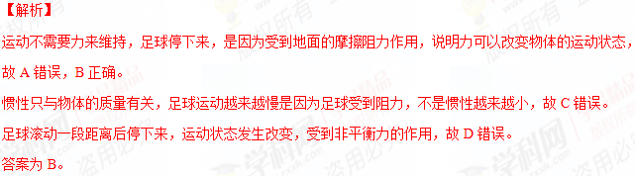考点：力与运动
2．【2017•宿迁卷】为安全起见，在下坡路上，小华握紧自行车刹把缓慢行驶．在此过程中，增大滑动摩擦力的方法是
A．增大压力 B．减小速度
C．增大接触面积 D．增大接触面粗糙程度
【答案】A
【解析】
A．刹车时用力捏紧刹把，是在接触面粗糙程度一定时，通过增大压力的方法增大摩擦力，故A符合题意。
BC、影响滑动摩擦力的因素是压力和接触面的粗糙程度，减小速度和增大接触面积都不能增大摩擦，故BC不符合题意。
D．增大接触面粗糙程度可以增大摩擦，但小华握紧自行车刹把缓慢行驶，是在接触面粗糙程度一定时，通过增大压力的方法增大摩擦力，故D不符合题。
答案为A。
考点：影响滑动摩擦力大小的因素
3．【2017•徐州卷】如图所示，穿久了的运动鞋鞋底磨损得厉害，原因是鞋底受到（ ）
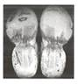
A．重力 B．摩擦力 C．压力 D．支持力
【答案】B
【解析】
运动鞋穿久了，鞋底被磨损得厉害，是因为人在运动的过程中，鞋底受到的摩擦力使鞋的形状发生改变，故应选B。
【考点定位】摩擦力产生的条件
4．【2017•连云港卷】如图所示，一个重10N的物体在10N竖直向上的拉力作用下做匀速直线运动．小红说：因为物体做匀速直线运动，且物体仅受重力和拉力的作用，所以重力和拉力是一对平衡力．小明说：因为同一物体受到的重力和拉力大小相等、方向相反、并且作用在同一条直线上，所以重力和拉力是一对平衡力．则两人的说法（ ）
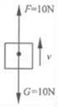
A．都正确 B．只有小明正确 C．只有小红正确 D．都不正确
【答案】A
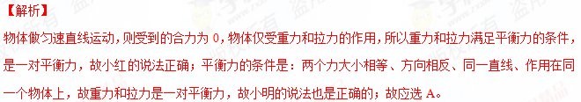【考点定位】平衡力的辨别
5．【2017•扬州卷】某同学从滑梯上匀速下滑，滑梯对该同学作用力F的方向是
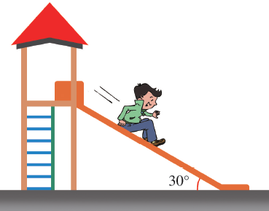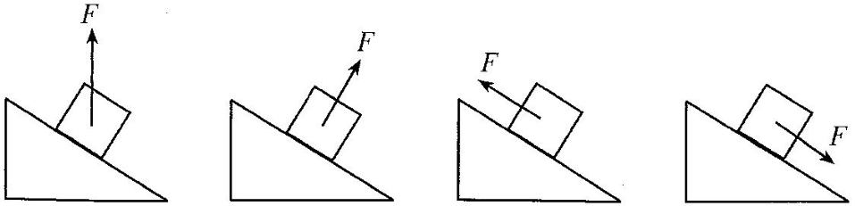
A B C D
【答案】C
【解析】
某同学从滑梯上匀速下滑，相对于滑梯向下运动，滑梯对人有一个沿斜面向上的摩擦力，这个力平衡了重力沿斜面向下的分力，故C符合题意为答案。学*科网
考点：摩擦力的方向
6．【2017•苏州卷】公交驾驶员进行驾驶技能比赛时，可通过“一杯水”来考验驾驶员的行车技术．将一杯水静置在公交车的置物台上（如图），司机突然刹车时，杯中水有可能发生的情况是
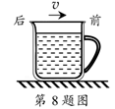
A．仍保持水平 B．将向前溢出 C．将向后溢出 D．会溢出，但不能确定溢出方向
【答案】B
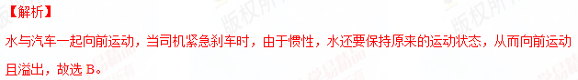考点：惯性现象
7 【2017•南通卷】下列事例中，需要防止惯性带来危害的是（ ）
【答案】B
【解析】
惯性是任何物体都有保持原来运动状态的性质，有时对我们有用、有时有害，特别要防止惯性带来危害，据此对各选项逐一进行分析．A、人蹬冰面后可继续滑行，属于利用惯性，故A不合题意；B、突然刹车人会前倾，需要防止惯性带来危害．故B符合题意．C、拍离弦的箭继续飞行，是利用惯性；故C不合题意．D、敲击锤柄套紧锤头，是利用惯性；故D不合题意．故选B．
考点： 惯性．
8．【2017•南京卷】关于惯性，下列四个现象中对应的说明错误的是
A．拍打刚晒过的被子，灰尘脱落，说明灰尘有惯性
B．汽车紧急刹车，车上的人会向前倾，说明车有惯性
C．箭离开弓弦后，仍能向前飞行，说明箭有惯性
D．手握锤柄在地面上撞击几下，锤头就能紧套在锤柄上，说明锤头有惯性
【答案】B
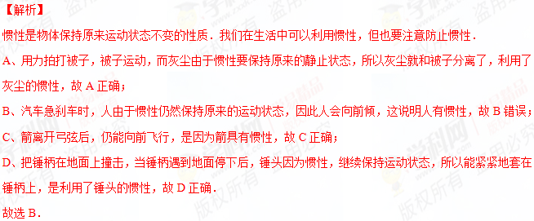考点： 惯性．

9．【2017•南京卷】如图所示，小明用水平推力推静止在水平地面上的箱子，但箱子却没有运动，下列说法正确的是
A．箱子没有运动，此时箱子所受推力小于地面对箱子的摩擦力
B．箱子受到的重力和地面对箱子的支持力是一对相互作用力
C．地面对箱子的支持力和箱子对地面的压力是一对平衡力
D．假设箱子受到的作用力突然全部消失，则箱子将静止在原地
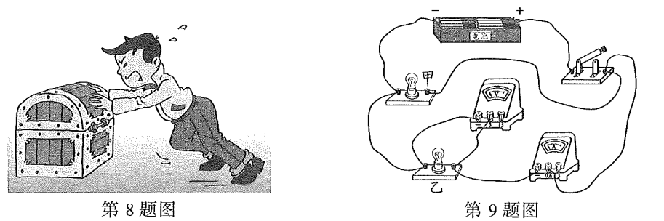

【答案】D
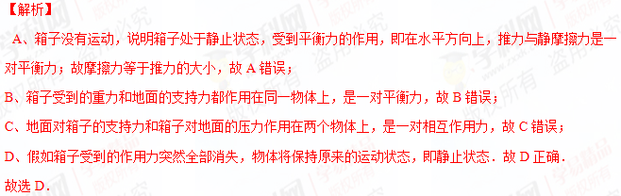考点： 平衡力和相互作用力的区分；力与运动的关系．
10．【2016·无锡卷】下列关于力学现象的解释，正确的是（ ）[来源:学&科&网Z&X&X&K]
A．手压桌面，桌面对手有作用力，这力是由桌面的形变产生的
B．苹果在空中下落得越来越快，是因为苹果的机械能在增大
C．足球在草坪上越滚越慢，是因为足球的惯性越来越小
D．书本静止在课桌上，是因为书本受到的重力和书本对桌面的压力平衡
【答案】A
【解析】
A、由于物体间力的作用是相互的，所以手压桌面，桌面对手也有作用力，这力是由桌面的形变产生的，属于弹力，故A正确；B、苹果在空中下落得越来越快，是因为重力大于阻力．这一过程中，由于空气阻力的作用，苹果的机械能一部分转化为内能，机械能总量减小，故B错误；C、足球在草坪上越滚越慢，是因为足球受到摩擦阻力的作用，而不是惯性越来越小，惯性的大小只与物体的质量有关，其大小不改变，故C错误；D、书本受到的重力和书本对桌面的压力作用在不同的物体上，不是一对平衡力，故D错误．故选A．
【考点定位】平衡力的辨别，力作用的相互性，力与运动的关系，动能和势能的转化与守恒
11．【2016·无锡卷】教室的门关不紧，常被风吹开．小明在门与门框之间塞入硬纸片后，门就不易被风吹开了．下列解释合理的是（ ）
A．门被风吹开是因为门没有受到摩擦力的作用
B．门没被吹开是因为风吹门的力小于摩擦力
C．塞入硬纸片是通过增大压力来增大摩擦
D．塞入硬纸片是通过减小接触面的粗糙程度来减小摩擦
【答案】C
【解析】
A、被风吹开是因为门的滑动摩擦力很小，很容易克服摩擦将门吹开；故A错误；B、门没被吹开，说明此时的摩擦力为静摩擦力，风吹门的力等于摩擦力，故B错误；CD、塞入硬纸片后，使门与门框之间的压力增大，因此是通过增大压力来增大摩擦；故C正确，D错误．故选C．学*科网
【考点定位】增大或减小摩擦的方法
12．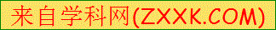【2016·苏州卷】下列交通提示用语与惯性无关的是
A．车辆转弯，请拉好扶手 B．雨天路滑，请减速慢行
C．保持车距 D．靠右行驶
【答案】D
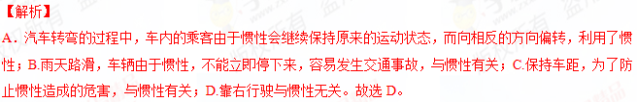
13．【2016·苏州卷】如图所示，木块置于小车上，在水平拉力F作用下，小车和木块一起以速度v沿水平地面向右做匀速直线运动（不计空气阻力）．以下三组力属于平衡力的是
①地面对小车的支持力与木块对小车的压力
②小车对木块的摩擦力与木块受到的水平拉力
③地面对小车的摩擦力与木块对小车的摩擦力
A．仅① B．②① C．仅② D．①②③
【答案】B
【解析】
平衡力满足四个条件：同点、等大、反向、共线；①地面对小车的支持力作用点在小车上，方向竖直向上，大小为小车和木块的总重力；木块对小车的压力，作用点在小车上，大小为木块的重力，方向竖直向下，这两个力大小不同，因此不是平衡力；②小车对木块的摩擦力，作用点在木块上，方向向右，大小为F；木块受到的水平拉力，作用在木块上，方向向左，大小为F，是一对平衡力；③地面对小车的摩擦力，作用在小车上，方向向左，大小为F；木块对小车的摩擦力，作用在小车上，方向向右，大小为F，是一对平衡力。正确选
考点：平衡力
14．【2016·南京卷】下列现象不能说明物体具有惯性的是[来源（ ）:学.科.网]
A．射出枪膛的子弹，仍能空中飞行
B．树上熟透的苹果，沿竖直方向落下
C．行驶中的汽车紧急刹车后，还会向前滑行一段距离
D．站立在静止的汽车上的人，当车突然向前启动，人会向后摔倒
【答案】B
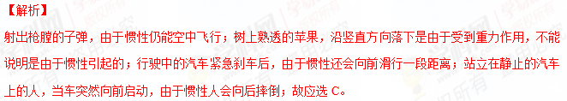【考点定位】惯性
15．【2016·南京卷】用水平拉力先后两次拉着重为20N的同一物体，沿同一水平面做直线运动．第一次拉力为10N，物体恰好做匀速直线运动，拉力对物体做了20J的功；第二次拉力增大为20N，拉力对物体做了48J的功．分析两次做功过程，以下判断正确的是（ ）
A．第一次物体受到的摩擦力是10N，物体运动了1m
B．第一次物体受到的摩擦力是20N，物体运动了2m
C．第二次物体受到的摩擦力是10N，物体运动了2.4m
D．第二次物体受到的摩擦力是20N，物体运动了4.8m
【答案】C
【解析】
由题意可知，第一次匀速直线运动，水平方向受力平衡，摩擦力等于拉力为10N，物体运动的距离为s=W/F=20J/10N=2m，故AB错；由于两次物体对地面的压力大小和接触面都不变，所以摩擦力大小相同，都为10N，第二次运动距离为48J/20N=2.4m，故C正确，D错误；应选C。学科#网
【考点定位】滑动摩擦力；平衡力
16.【2016·连云港卷】一个文具袋静止在水平桌面上，下列说法正确的是
A.文具袋受到的重力和文具袋对桌面的压力是一对相互作用力
B.桌子受到的重力和文具袋对桌子的压力是一对相互作用力
C.文具袋受到的重力和桌子对文具袋的支持力是一对平衡力
D.桌子对文具袋的支持力和文具袋对桌子的压力是一对平衡力
【答案】C
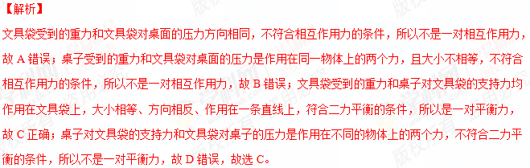考点：平衡力和相互作用力的区分
17．【2016·徐州卷】如图所示，洗碗时戴的手套上有许多花纹，这些花纹的主要作用是（ ）
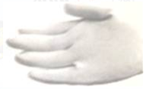
A．增大摩擦 B．减小摩擦 C．增大弹性 D．减小弹性
【答案】A
【解析】
由题图，洗碗时戴的手套上有许多花纹，这些花纹改变了接触面的粗糙程度，在压力一定时，增大了摩擦力。所以A正确为答案。选项B、C、D不符合题意。
【考点定位】增大摩擦的方法
18．【2016·淮安卷】如图所示，木块在水平拉力F作用下，在水平桌面上向右做匀速直线运动，下列与拉力F相平衡的力是（ ）
A．木块受到的重力 B．木块对桌面的压力
C．桌面对木块的摩擦力 D．桌面对木块的支持力
【答案】C
【解析】
由题意可知，木块在水平拉力F作用下，在水平桌面上向右做匀速直线运动时，木块处于平衡状态，受到的力为平衡力，水平方向木块受到水平向右的拉力和水平向左的摩擦力，这两个力是一对平衡力，竖直方向受到竖直向上的支持力和自身竖直向下的重力是一对平衡力，故ABD错误，C正确；故应选C。
【考点定位】平衡力
19．【2016·淮安卷】日常生活中经常需要增大或减小摩擦，下列实例中，为了增大摩擦的是（ ）
A．给自行车的车轴处加润滑油
B．汽车轮胎表面凹凸不平的花纹
C．缝衣针的表面做得很光滑
D．为了移动重物，在它下面垫上圆柱形钢管
【答案】B
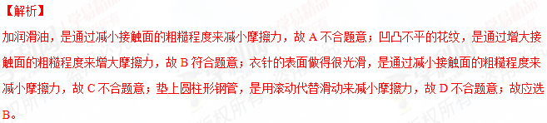【考点定位】增大或减小摩擦的方法
20.【2015·扬州市】下列估计的数据与实际相符的是（ ）
A．一个鸡蛋的质量约5g
B．教室门的高度约2m
C．物理课本的重力约20N
D．人一次脉搏的时间约4s
【答案】B
【解析】
试题分析：一个鸡蛋的质量约50g，故A不相符；教室门的高度应比正常人的身高1.7m稍高一些，故B符合；重20N的物体的质量约为2kg，显然物理课本的质量远远达不到，故C不符合；正常人的脉搏每分钟合70次，约为一次不到1s，故D不符合；应选B。
【考点定位】常见数据的判断
21【2015·南京市】如图是足球运动员踢足球时的情景，下列说法正确的是（ ）
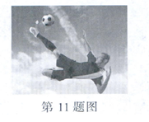
A．球被脚踢出去，说明只有球才受到力的作
B．脚踢球使球飞出去，说明力是物体运动的原因
C．足球在空中飞行过程中，运动状态一定发生改变
D．空中飞行的足球，若它所受的力全部消失，它一定沿水平方向做匀速直线运动
【答案】C
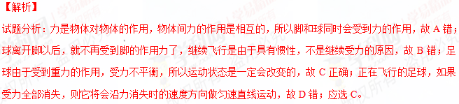【考点定位】力和运动
22.【2015·南京市】以下测量工具中，操作正确的是
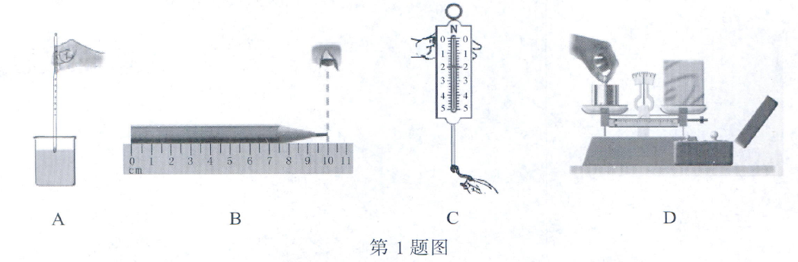
【答案】B
【解析】
试题分析：温度计的琉璃泡应全部浸到液体中，故A错；用刻度尺测长度时，视线应与尺面垂直，故B正确；对弹簧测力计的拉力，应沿着测力计轴线的方向，不能偏斜，故C错；用天平测质量时，砝码应使用镊子夹取，不能用手直接拿，故D错；应选B。
【考点定位】测量工具的正确用法
23.【2015·常州】如图所示，在粗糙程度相同的地面上，手推木块向右压缩弹簧；释放木块，木块沿水平地面向左运动；离开弹簧后，木块运动到某一位置停下．下列说法中正确的是 （ ）
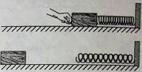
A．木块在弹簧恢复原状过程中，所受弹力变大
B．木块离开弹簧后，受到的滑动摩擦力变大
C．木块离开弹簧后能继续运动，是因为它有惯性
D．弹簧恢复原状过程中，弹性势能变大
【答案】C
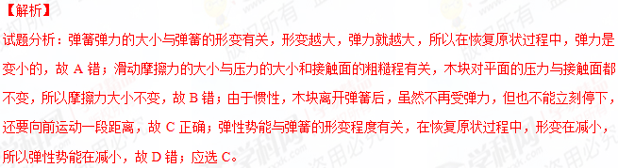【考点定位】弹性势能；惯性；摩擦力
24．【2015·连云港市】一辆卡车在水平路面上匀速行驶，下列选项中的两个力属于平衡力的是（ ）
A．卡车所受的重力和地面对卡车的支持力
B．卡车所受的重力和卡车对地面的压力
C．卡车对地面的压力和路面对卡车的支持力
D．地面对卡车的摩擦力和卡车对地面的摩擦力
【答案】A
【解析】
试题分析：二力平衡的条件：同时作用在一个物体上的两个力，大小相等，方向相反，并且在同一直线上。A、卡车所受的重力和地面对卡车的支持力是一对平衡力，答案为A。B、卡车所受的重力和卡车对地面的压力，大小相等，方向相同，不符合二力平衡条件，不是平衡力，B错误。C、卡车对地面的压力和路面对卡车的支持力，作用在两个物体上，是相互作用力，故C错误。D、地面对卡车的摩擦力和卡车对地面的摩擦力也是相互作用力，大小相等，方向相反，作用在两个物体上，不是平衡力，D错误。
【考点定位】二力平衡
25．【2015·南通市】立定跳远测试中，小明想：地球自转会影响成绩吗？对此，下列认识正确的是（ ）
A．向东跳有利
B．向西跳有利
C．向南或向北跳有利
D．向各个方向跳都一样
【答案】D
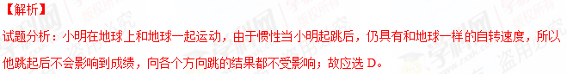【考点定位】惯性
26．【2015·苏州市】小明得到一个玩具吹镖（由一个细长筒和金属镖头组成），想试着用它去射地上的目标．他把重为G的小镖头以一定速度正对着目标A点吹出，如图．忽略镖头运动时所受的空气阻力，下列关于镖头能否射中A点的预测中，正确的是（ ）
A. 一定能够射中A点 [来源:Zxxk.Com]
B. 一定射在A点左侧
C. 一定射在A点右侧
D. 控制速度大小，以上都有可能
A
第11题图
【答案】C
【解析】
试题分析：由于镖受到重力的作用，在发射的过程中不可能沿直线运动，由于重力的影响，命中点一定在目标点的右侧；故应选C。
【考点定位】 力和运动
27.【2015·泰州市】下列事例中，属于减小摩擦的是
A．在二胡琴弓的弓毛上涂上松香 B．自行车刹车时用力捏刹把
C．古人利用滚木移动巨石 D．“玉兔号”月球车车轮上刻有花纹
【答案】C
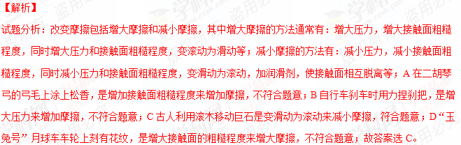【考点定位】改变摩擦的方法
28．【2015·无锡市】自行车的结构及使用涉及到不少有关摩擦的知识，其中为了减小摩擦的是
A．车把套上制作了花纹
B．给车轴加润滑油
C．轮胎的表面做得凹凸不平
D．刹车时用力捏闸柄，增大闸皮对车圈的压力
【答案】B
【解析】
试题分析：车把上的花纹是通过增大接触面的粗糙程度来增大摩擦力的，故A错；润滑油能使滑动摩擦变成滚动摩擦，会大大减小摩擦力，故B正确；轮胎的表面做得凹凸不平是通过增大接触面的粗糙程度来增大摩擦力的，故C错；用力捏闸是通过增大压力的方法来增大摩擦力的，故D错；应选B。
【考点定位】减小摩擦力的方法
29．【2015·宿迁市】下列说法正确的是（ ）
A．空中飞行的飞机，受到的升力就是空气对它的浮力
B．静止在水平地面上的足球，受到的重力与地面的支持力相互平衡
C．静止的物体没有惯性
D．风吹树摇，风停树静，说明力是物体运动的原因
【答案】B
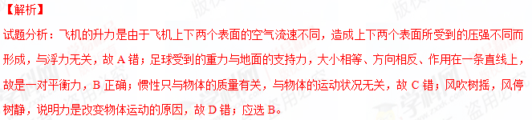【考点定位】 平衡力；惯性
30．【2015·徐州市】下列属于弹力的是
A．重力 B．磁极间作用力 C．电荷间作用力 D．压力
【答案】D
【解析】
试题分析：弹力是指相互接触的两个物体之间的挤压作用时产生的力；重力、磁极间的作用力、电荷间的作用力不需要接触也能产生，所以不是弹力；压力是弹力，符合弹力的条件，故应选D。
【考点定位】弹力
31.【2015·徐州市】甲、乙两辆汽车在水平路面上做直线运动，速度随时间的变化如图所示，在水平方向上受到平衡力作用的是
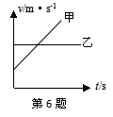
- 甲车 B．乙车 C．两车都是 D．两车都不是
【答案】B
【解析】
试题分析：由图示可知，甲车的速度在不断变化，所以受力不平衡；而乙车的速度不变，做的是匀速直线运动，所以乙车受力是平衡的，故应选B。学&科网
【考点定位】平衡力；匀速直线运动
32.【2015·盐城市】掷实心球是中考体育加试的必考项目.对于空中运动的实心球来说（ ）
A.由于惯性，运动状态不变
B.不受力作用，运动状态不变
C.由于重力作用，运动状态发生改变
D.受到推力作用，运动状态发生改变
【答案】C
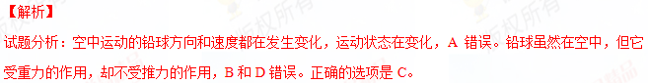【考点定位】力 力与运动的关系
33.【2015·盐城市】将木块放在水平桌面上，用弹簧测力计沿水平方向拉动使其运动，下列操作能使木块受到的滑动摩擦力增大的是（ ）
A.增大木块的拉力 B.改变木块的运动方向
C.在木块上加上砝码 D.使木块的速度增大
【答案】C
【解析】
试题分析：增大滑动摩擦力可以通过增大接触面的粗糙程度和增大压力的方式实现。改变拉力，改变运动方向，增大木块的速度都不可行，正确的选项是C。
【考点定位】滑动摩擦力
34．【2015·镇江市】如图l所示，静止在水平面上的物块，受水平拉力F作用，F随时间t的变化关系如图2所示。从t=0开始，小兵每隔2s记录的物块位置和时刻如图3所示，下列说法正确的是[来（ ）源:学§科§网]
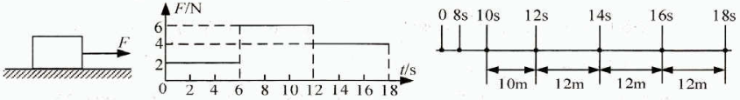
笫12题图1 笫12题图2 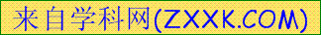 第12题图3
A．0-4s内，物块受到的摩擦力为4N
B．8-l0s内，物块受到的摩擦力为6N
C．t= l0s时，物块的速度一定小于5m/s
D．若16s时撤去F，物块将做匀速直线运动
【答案】C
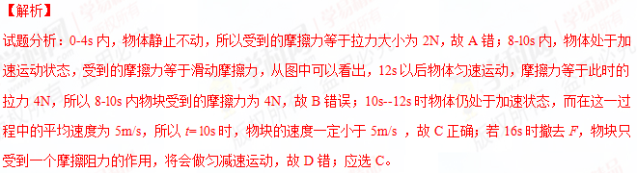【考点定位】 力和运动的关系
二、填空题
1．【2017•无锡卷】小华在探究影响滑动摩擦力大小因素时，用如图所示的方式测量滑动变阻器的滑动摩擦力大小，这样操作的错误是 ，纠正错误后，应拉动弹簧测力计使木块做 运动．若在木块上再放一个砝码，则木块运动时受到的滑动摩擦力将 （选填“变大”或“不变”）．
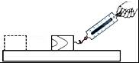
【答案】拉力不在水平方向；水平方向匀速直线；变大
【解析】
如图，弹簧测力计没有水平拉动木块，即使木块进行匀速直线运动，木块受到的拉力和滑动摩擦力也不是平衡力，因为它们不在同一直线上．所以要使滑动摩擦力等于弹簧测力计的示数，弹簧测力计要水平拉动木块，使木块在水平面上进行匀速直线运动；若在木块上再放一个砝码，接触面粗糙程度不变，压力增大，滑动摩擦力增大。
【考点定位】探究摩擦力的大小与什么因素有关的实验
2．【2017•苏州卷】电工常用的老虎钳手柄上套有橡胶套，这是利用了橡胶 性能好的特点．橡胶套表而刻有凹凸不平的花纹，这是通过增大接触面的 来增大摩擦的．
【答案】绝缘；粗糙程度
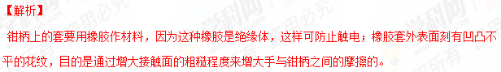考点：绝缘体；增大或减小摩擦的方法
3．【2016·淮安卷】用下列方法制作如图所示的“喷气火箭”：①将气球吹大，并用夹子把口封紧；②从一根吸管上剪取一小段，用胶带把它固定在气球上；③将一根细绳穿过吸管，并水平拉直，作为“喷气火箭”运动的轨道，把封口的夹子松开，气球就会向 （选填“左”或“右”）运动，使气球由静止变为运动的力的施力物体是 ，此现象说明力可以改变物体的 ．
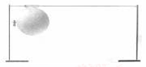
【答案】右；空气；运动状态
【解析】
由图示可知，当把封口的夹子松开时，气球会向左喷出空气的同时由静止开始向右运动，根据物体间力的作用是相互的，气球喷气的同时，气球也受到了空气对它的反作用力；使气球由静止变为运动的力的施力物体是空气，此现象说明力可以改变物体的运动状态。
【考点定位】力的相互性
4．【2016·宿迁卷】小明骑自行车上学途中，如果以他骑的自行车为参照物，路旁的树是 （选填“运动”或“静止”）的．为了减小车速，要捏紧车闸，这是通过 的方法增大摩擦．
【答案】静止；增大压力
【解析】
被研究的物体和选定为参照物的物体之间发生位置变化，被研究的物体是运动的，否则是静止的；小明骑自行车上学，相对于他骑的自行车位置不发生变化，故小明是静止的；
增大摩擦的方法有增大压力和增大接触面的粗糙程度，捏紧车闸，是通过增大压力来增大摩擦的。
考点：参照物 增大或减小摩擦
5．【2016·苏州卷】如图甲所示，静止在水平面上的长方体木块，在水平推力F作用下向前移动，说明力可以改变物体的 ．仅改变推力F作用的位置，如图乙所示，木块却向前倾倒，说明力的作用效果与力的 有关．
【答案】运动状态 作用点
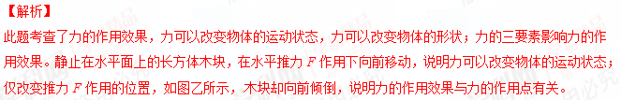
考点：力的作用效果
6．【2015·连云港市】图示为探究滑动摩擦力与压力间大小关系的实验。在水平桌面上放一物块，物块上面放有砝码，用弹簧测力计沿水平方向匀速拉动物块，此时弹簧测力计的示数 （选填“大于”、“等于”或“小于”）物块所受的摩擦力大小。取下砝码，水平匀速拉动物块时，与前一次相比弹簧测力计的示数将 （选填“变大”、“变小”或“不变”）。

【答案】等于 变小
【解析】
试题分析：探究滑动摩擦力与压力间大小关系的实验，用弹簧测力计沿水平方向匀速拉动物块，则滑动摩擦力与拉力是一对平衡力，两个力大小相等，弹簧测力计的示数等于物块所受的摩擦力大小。取下砝码，物块对桌面的压力减小，滑动摩擦力减小，弹簧测力计旳示数将变小。
【考点定位】探究滑动摩擦力与压力大小关系
7．【2015·泰州市】如图，在易拉罐中注入少量的水，对易拉罐加热，待罐口出现白雾时，用橡皮泥堵住罐口，撤去酒精灯．一段时间后，会观察到易拉罐变瘪了，这说明了 的存在，同时也说明了力可以改变物体的 ．
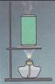
【答案】大气压；形状
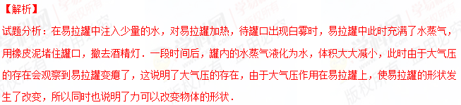【考点定位】证明大气压的实验；力的作用效果
8．【2015·无锡市】人们发现汽车在行驶中所受到的空气阻力F，与汽车迎风面积S和汽车行驶速度有关。研究人员通过实验得到有关数据如下表所示．（表l为汽车行驶速度ν =20m/s时空气阻力力F_{f}，与迎风面积S的有关数据，表2为迎风面积S=4.0m²时空气阻力F_{f}与汽车行驶速度v的有关数据）
S/m² | 1.0 | 2.0 | 3.0 | 4.0
F_{f}/N | 103 | 206 | 309 | 412
v/m▪s⁻¹ | 10 | 20 | 30 | 40
F_{f}/N | 103 | 412 |  | 1648
（1）由表1数据可知：汽车行驶速度一定时，空气阻力与迎风面积成_______关系．
（2）表2漏填了一个数据，漏填的数据应为_______N.
（3）汽车在行驶时所受到的空气阻力除了与上述因素有关外，还可能与_______有关．（写出一个因素即可）【答案】（1）正比；（2）927；（3）空气密度（或车的外形、车的表面情况）
【解析】
试题分析：（1）由表1数据可知：对应的空气阻力与迎风面积的比值等于103，比值相等，说明空气阻力与迎风面积成正比；（2）由表2中的数据分析可知，当迎风面积一定时，空气阻力F_{f}与汽车行驶速度v的平方成正比，所以可知漏掉的数据为927；（3）空气的阻力除了与速度与和迎风面积有关外，还可能与空气的密度有关。
【考点定位】影响空气阻力的因素
9.【2015·盐城市】小华用如图所示装置探究阻力对物体运动的影响，实验中每次让小车从斜面 （相同／不同）高度由静止释放，先后让小车在棉布、木板、玻璃上运动，记录小车运动的 ，进一步推理，如果没有阻力，运动的小车将保持 （匀速直线运动／静止）状态.
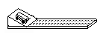
【答案】相同 路程 匀速直线运动
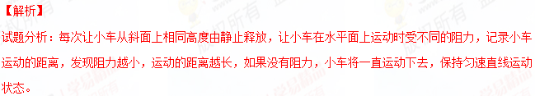
【考点定位】探究阻力对物体运动的影响
10.【2015·常州】小华轻松地戴上宽大的乳胶手套做家务，劳动后发现汗涔涔的手很难从手套中抽出，这是由于___________导致手套与手之间的摩擦力___________(变小/不变/变大)．
【答案】接触面的粗糙程度增大；变大
【解析】
试题分析：手上沾水后，手套会附在手上，使手套与手的接触面积面变大，在压力不的情况下，接触面积
变大，相当于增大了接触面的粗糙程度，所以摩擦力会变大。
【考点定位】影响摩擦力大小的因素
11．【2016·徐州卷】小明端着盆泼水时，盆留在手中，水却泼了出去，请你解释这个现象．
【答案】当泼水时，在手的作用下，盆停止运动，而水由于惯性仍然保持原来的运动状态，继续运动，就会向外泼出去，而盆仍留在手上。
【解析】
一切物体都具有惯性，解释惯性问题时，首先弄清楚物体的运动状态，然后分析发生的变化，最后由于惯性会出现什么现象。
【考点定位】惯性现象
12.【2016·泰州卷】木块在10N水平向右拉力F的作用下，沿粗糙水平面做匀速直线运动，该木块受到的摩擦力为 N，将水平拉力F增大到20N，该木块受到的摩擦力为 N．撤去拉力，木块继续向右运动，这是由于木块 ，最终木块停了下来，说明了力是改变物体 的原因．[来:
【答案】10；10；具有惯性；运动状态
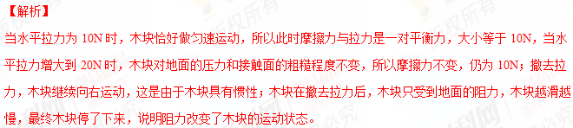考点：摩擦力的大小；力的作用效果
三、作图、实验写探究题
1.【2017•南京卷】（2）如图乙所示，是一个电热水壶的简易图，在图中画出它所受重力的示意图（B为重心）；用力作用在壶盖上A点时，可将壶盖打开，请在A点画出所需最小力F的示意图（O为支点）．
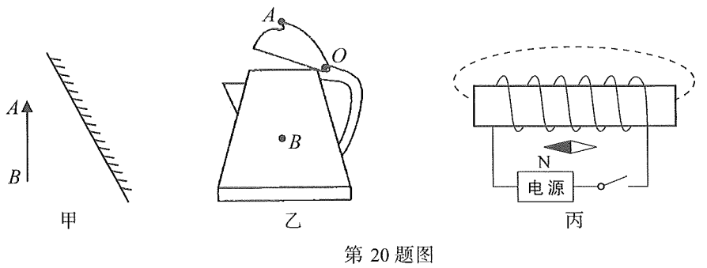
【答案】
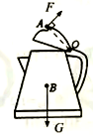
【解析】
重力作用点的重心B，从B点竖直向下画一带箭头的线段表示重力G；为使打开壶盖的力最小，根据杠杆平衡条件可知，动力臂要最长；壶盖上O点为支点，OA为最长的动力臂，过A点作垂直于OA斜向上的动力F；如图所示：
．
考点： 杠杆中最小力的问题．
2．【2017•南京卷】在探究“影响滑动摩擦力大小的因素’’实验中：
（1）为了测量滑动摩擦力的大小，小明把木块放在水平长木板上，如图所示，用弹簧测力计沿水平方向拉动．使其做 运动，此时木块受到的摩擦力大小与拉力大小 ．
（2）添加砝码，继续实验，这是为了探究 对滑动摩擦力大小的影响．小明正确操作，完成实验．
（3）弹簧测力计是本实验中重要的测量器材，以下探究实验，在课本中也用到弹簧测力计的 是 （填字母）．
A．探究定滑轮工作时的特点 B．探究压力的作用效果
C．探究阻力对物体运动的影响 D．探究动能大小与哪些因素有关
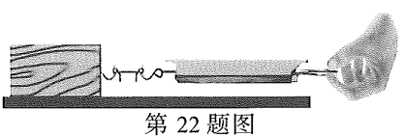
【答案】（1）匀速直线；相等；（2）压力大小；（3）A．
【解析】
（1）只有沿水平方向拉着物体做匀速直线运动，物体在水平方向上受到平衡力的作用，木块受到摩擦力大小与拉力大小相等．（2）添加砝码，物体对支持面的压力增大，而受力面积不变，这是为了探究压力大小对滑动摩擦力大小的影响；
A．探究定滑轮工作时的特点，要比较使用定滑轮提起物体所用的力和不使用定滑轮直接提起物体所用力的大小，故要用弹簧测力计测出力的大小；
B．探究压力的作用效果，根据转换法，是通过受压物体的凹陷程度来反映压力的作用效果，无需测力计；
C．探究阻力对物体运动的影响，根据转换法，是通过运动距离的长短来说明阻力的大小，无需测力计；
D．探究动能大小与哪些因素有关，根据转换法，是根据具有动能的物体推动另一个质量较小的物体通过距离的长短来反应运动大小的，无需测力计；
故选A．
故答案为：（1）匀速直线；相等；（2）压力大小；（3）A．
考点：探究摩擦力的大小与什么因素有关的实验；阻力对物体运动影响的探究实验；探究影响物体动能大小的因素．
3．【2017•扬州卷】在“探究二力平衡的条件”活动中。
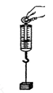
甲
（1）如果物体只受到两个力的作用，且处于 状态，说明这两个力是相互平衡的。由此，小明提出，能否利用如图甲所示的实验装置来探究二力平衡的条件？
（2）小华认为，若采用小明的方案，必须测出物体所受的 和 的大小来进行比较。研究发现，在小明的方案中，只能根据相互作用的关系直接测出 的大小，在未知二力平衡条件的前提下，另一个力无法直接测量，所以这一方案无法实施下去。
（3）为此，两位同学不断改进并先后设计了三个实验方案，如图乙所示，请你判断出他们改进的先后顺序： （用字母表示），这样的改进是为了减小 对实验的影响。
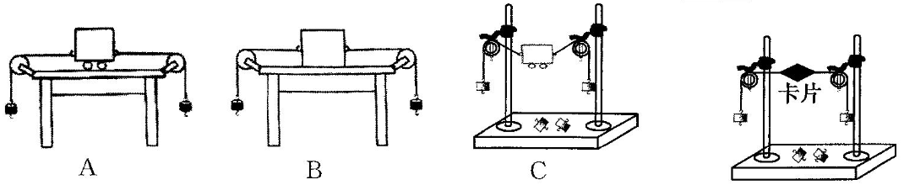
乙 丙
（4）如图丙，是最终确认的实验方案。此方案中，由于 ，故卡片的重力可忽略不计。
【答案】（1）静止 （2）重力 拉力 拉力 （3）B AC 阻力 （4）卡片的重力远小于钩码的重力
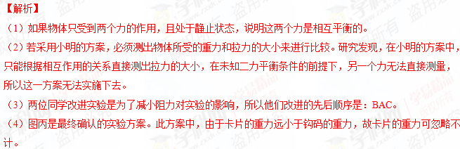
考点：二力平衡条件
4.【2017•无锡卷】如图所示，用手指顶在刻度尺上O点，刻度尺水平静止．请在图中画出此时刻度尺受力示意图．
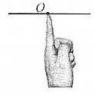
【答案】如下图所示
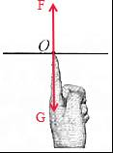
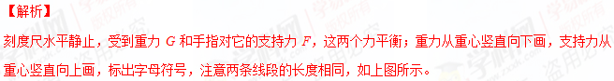【考点定位】力的示意图
5．【2016·宿迁卷】如图，一木块A沿斜面匀速下滑，请作出木块受到的重力和斜面对它的滑动摩擦力的示意图．
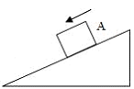
【答案】
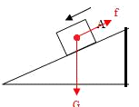
【解析】
力的示意图上都要标注力的三要素：大小、方向和作用点。将作用点都标注在物体的重心上，物体所受重力竖直向下，大小用G表示；物体向下运动，所以滑动摩擦力平行于斜面向上，用f表示，重力与滑动摩擦力的示意图如图示：

考点：重力示意图 摩擦力的示意图
6．【2017•镇江卷】形状不规则的石块静止在水平桌面上，O为重心，请画出它所受力的示意图．
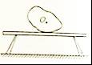
【答案】如下图所示
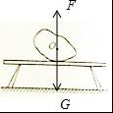
【考点定位】力的示意图
7. 【2016·南京卷】如图乙所示，在水平桌面上用手指压铅笔尖，铅笔在竖直位置处于静止状态．在图中画出铅笔所受弹力的示意图．
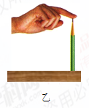
【答案】如下图所示
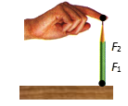
【解析】
铅笔受到手指向下的压力与桌面对铅笔向上的支持力，如上图所示。
【考点定位】力的示意图
8.【2015·扬州市】物理兴趣小组为了测量滑动摩擦力的大小，设计了如图所示的实验装置。实验中，小桶内装入适量的沙子，滑块恰好做匀速直线运动。（轻绳与滑轮的摩擦不计）
扬州大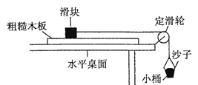学附属中学姜雪峰编
(1)为了测量滑块受到的滑动摩擦力，需要测量的物理量是 。(A/B)
A．滑块的质量m₁ B．小桶和沙子的总质量m₂
(2)根据 可知，滑块受到的滑动摩擦力f_{i}= 。（用物理量符号表示）
(3)小桶落地后，滑块继续向前运动，受到的滑动摩擦力f_{i} f₂。
(4)实验中难以判断滑块是否做匀速直线运动，请你对上述实验方法提出改进意见： （2分）
【答案】（1）B （2）二力平衡 m₂g （3）= （4）拉动木板向左运动，使滑块保持静止状态，测出小桶和沙子的总质量即可
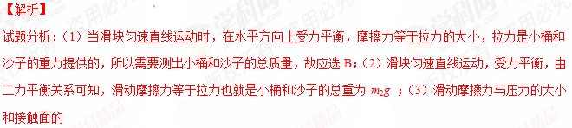【考点定位】滑动摩擦力
9.【2015·南京市】如图乙所示，小块从斜面上A处由静止滑下，经水平木板表面上的B处，最终停在C处．画出木块块在B处时水平方向的受力示意图．
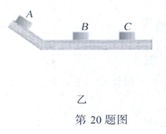
【答案】如下图所示
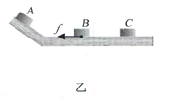
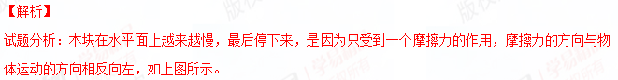【考点定位】力的示意图
10.【2015·常州】小明乘坐电梯从五楼到一楼，当电梯匀速下降时，请在图中画出小明受到所有力的示意图．
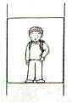
【答案】如下图所示
【解析】
试题分析：电梯匀速下落时，小明受力平衡，小时在竖直方向上受到重力和支持力，这两个力的作用点都在小明的重心处，重力的方向是竖直向下的，支持力的方向是竖直向上的，如上图所示。
【考点定位】力的示意图
11.【2015·南京市】（4分）小明在探究“滑动摩擦力的大小与接触面粗糙程度、压力大小的关系”实验中，设计了如下表格，并记录了部分实验数据．
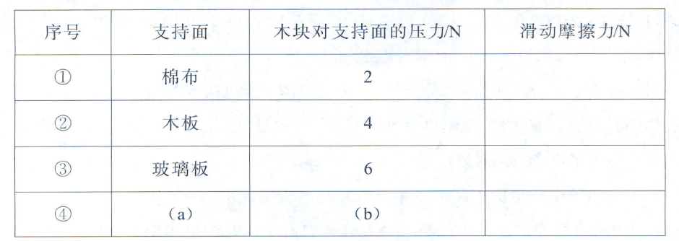
(l)为完成实验探究，表格中至少还需要补充的一组内容是：(a) ；(b) ．
(2)小明正确操作，得到了实验结论，以下事例：①书包的背带做的较宽；②用力压住黑板 擦，擦去黑板上的字；③旅游鞋鞋底做的凹凸不平．其中利用了该实验结沦的有 （填序号）．
【答案】（1）（a）棉布 （b）4 （2）②③
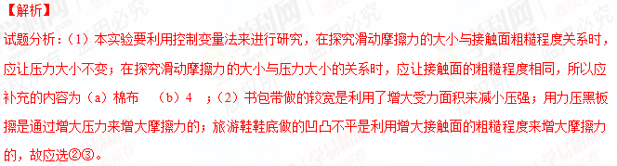
【考点定位】影响摩擦力大小的因素
12.【2015·南通市】如图甲，小球悬挂在弹簧下端处于静止，请画出小球所受力的示意图。
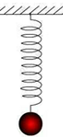
【答案】如下图所示
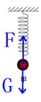
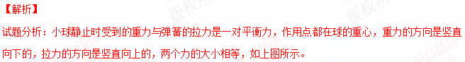【考点定位】力的示意图
13．【2015·南通市】（7分）一质量均匀分布、正反面相同的长方形木板，以中线MN为界，对比观察左右两部分，发现粗糙程度可能不一样，哪一侧更粗糙？同学们进行了研究。
(1)①小华将滑块放木板上，通过细线和固定的测力计相连，如图甲。水平向右拉动木板，待示数稳定时，记下滑块经过左、右两部分时测力计的示数F_{左}和F_{右}，若F_{左}>F_{右}，则木板的 侧更粗糙，实验时 （选填“需要”或“不需要”）匀速拉动木板。
②小华左右手戴上同样的手套，木板水平对称地放在左右手上，现左手向左、右手向右，使两手距离快速增大，若木板向左运动，则木板 侧更粗糙。
(2)小明用图乙实验装置，进行如下操作：
A．将轻弹簧的一端分别固定在板上MN左右两侧的P、Q点，另一端分别与同一滑块接触。
B．移动滑块使弹簧压缩相同的长度，由静止释放滑块，使滑块越过MN但不滑离木板。
C．分别测出滑块越过MN后滑行的距离x₁和x₂。
小明想根据x₁和x₂的大小关系判断木板的粗糙程度，小华提出疑义。
①为能根据x₁和x₂的大小关系作出正确判断，请指出小明实验中存在的问题是 。
②简述改进方法： 。
(3)小红使滑块分别从左右两侧滑上木板，测出滑块运动的速度，作出滑块从两端分别运动至MN过程中的速度v和时间t的关系图线如图丙，则图线 （选填“a”或“b”）所对应的接触面更粗糙，判断的依据是 。
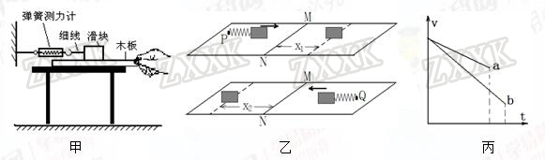
【答案】（1）①左、不需要 ②左（2）①存在问题；②改进方法③b b图线物块的速度变化快
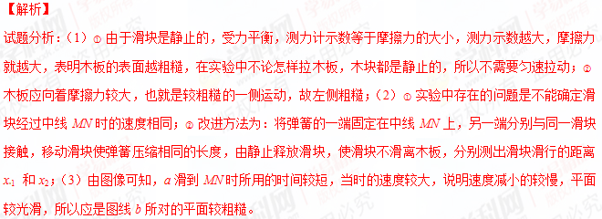【考点定位】滑动摩擦力
14.【2016·连云港卷】小明同学想:物体从斜面的同一高度释放后滚动的快慢一样吗?他猜想物体滚动的快慢可能与物体的质量和形状有关。小明选择下列物品进行实验:一把米尺、一块塑料板、一个小球、同样规格的一只装满水的瓶子和一只空瓶子如图所示。实验步骤如下: ①用塑料板搭成一个倾斜角度较小的斜面。 ②将米尺横放在这块塑料板上，并握住它。③将小球、装满水的瓶子和空瓶子放在斜面上。 ④移走米尺，同时释放三个物体并观察它们滚动的快慢。
请回答下列问题:
(1)选取小球时应该注意的问题是______________。
(2)下面关于移走米尺的两种方案，你认为较为合理的是_______ (选填"A"或"B")。
A.沿箭头a方向，快速将米尺移走 B.沿箭头b方向，快速将米尺移走
（3）在步骤④中，要判定物体滚动的快慢与物体的形状是否有关，你的观察对象和方法是: ______________。
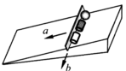
【答案】(1)小球与某一瓶子质量相同；(2)A；(3)观察小球和同质量的瓶子，看谁先到达底部或谁在前面(其它答案合理也给分)
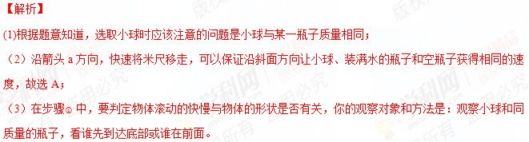考点：控制变量法与探究实验方案
15．【2016·苏州卷】（3分）为研究纸锥下落的运动情况，小华查阅资料了解到，物体下落过程中会受到空气阻力的作用，阻力f的大小与物体的迎风面积S和速度v的二次方成正比，公式为f =kSv²（k为比例常数）．
现用一张半径为R、面密度 ρ（厚度和质量分布均匀的物体，其质量与面积之比称为面密度）的圆纸片，按图甲所示将圆纸片裁剪成圆心角为nº的扇形，然后做成如图乙所示的纸锥，纸锥的底面积为S₀（即为纸锥的迎风面积），让纸锥从足够高处静止下落
．
（1）纸锥在整个竖直下落过程中的运动状态是 ．
A．一直加速 B．一直匀速 C．先加速后匀速 D．先加速后减速
（2）下落过程中纸锥能达到的最大速度为 ．
【答案】（1）C （2）
【解析】
（1）纸锥在下落时速度越来越大，因此受到的阻力f =kSv²越来越大，为加速运动，当速度增大使得f=G时，纸锥又匀速运动，因此选C，先加速后匀速；（2）当纸锥受到的f=G时，匀速运动，速度最大。根据 f =kSv²得：。
考点：运动和力
16．【2015·苏州市】（8分）按题目要求作图：
（1）图甲中，物体保持静止，画出它受到的重力G和拉力F的示意图．
（2）在图乙中标出通电螺线管的N极和B点的电流方向．
（3）在图丙虚线框中填入电池和电压表的符号，使电路成为串联电路．
（4）将一矩形玻璃砖从中间斜切后，向左右沿水平直线拉开一小段距离，如图丁所示．一条光线从左侧面垂直射入，画出这条光线从右侧玻璃砖射出的折射光路图（保留作图痕迹）．
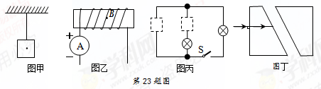
【答案】答案如下图所示
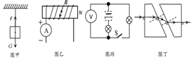
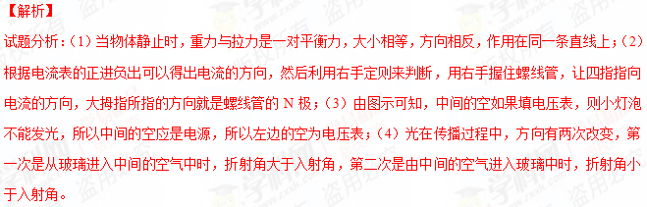【考点定位】 二力平衡；通电螺线管；串联电路；光的折射
17．【2015·南通市】（4分）用图示装置探究“斜面机械效率”，实验记录如下表。
实验次数 | 物体种类 | 物重G/N | 斜面高h/cm | 沿斜面的拉力F/N | 斜面长s/cm | 机械效率η/%
1 | 木块 | 4 | 15 | 1.1 | 90 | 60.6
2 | 小车 | 4 | 15 |  | 90
(1)沿斜面拉动物体时，应使其做 运动。
(2)根据图中测力计的示数，可知第2次实验的机械效率为 %。由实验可得初步结论：斜面倾斜程度相同时， 越小，机械效率越大。
(3)第1次实验中，木块所受摩擦力为 N。
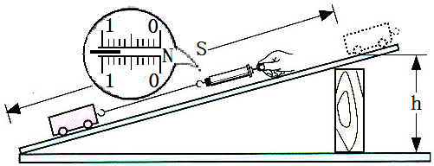
【答案】匀速直线、95.2、摩擦力、0.4
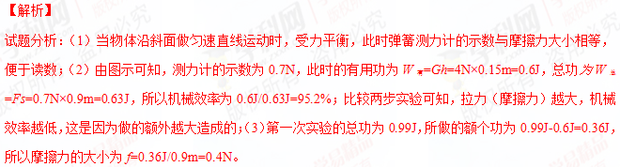【考点定位】斜面机械效率
18.【2015·徐州市】如图b所示，重10N的小球在空中飞行，用力的示意图画出它所受的重力．
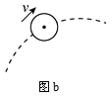
【答案】如下图所示
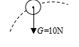
【解析】
试题分析：重力的作用点在球心位置，重力的方向是竖直向下的；如上图所示。学*科网
【考点定位】力的示意图
19.【2015·盐城市】（6分）按照题目要求作图
（1）在图甲中画出“浮沉子”A所受浮力示意图；
（2）在图乙中画出AB在平面镜中所成的像；
（3）在图丙中根据静止小磁针的指向标出螺线管的N极，并画出螺线管的绕线.
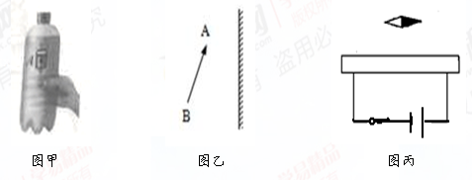
【答案】
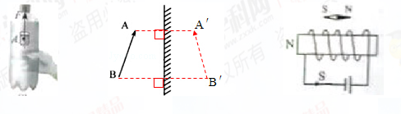
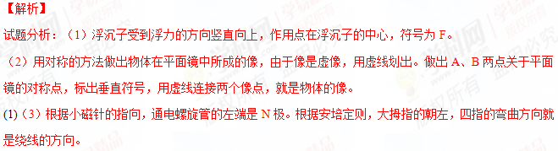【考点定位】力 平面镜成像 通电螺线管
20.【2015·镇江市】如图所示，灯笼用细线悬挂，处于静止状态请画出它所受重力和拉力的示意图；
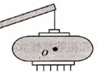
【答案】如下图所示
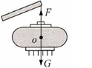
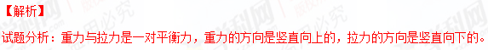
【考点定位】力的示意图
四、计算题
1. 【2015·盐城市】（6分）如图所示，工人用250N的力F为400N的物体在10s内匀速提升2m，求：
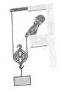
(1)重物受到的拉力大小；
(2)拉力F的功率；
(3)动滑轮的机械效率.
【答案】（1）400N （2）100W （3）80％
【解析】
试题分析：（1）由于物体匀速上升，拉力等于重力为400N。
（2）拉力做的功$W=\text{Fs}=\text{250}N×2m×2=\text{1000}J$，拉力做功的功率$P=\frac{W}{t}=\frac{\text{1000}J}{\text{10}s}=\text{100}W$。
（3）拉力做得有用功$W_{有}=Gh=\text{400}N×2m=\text{800}J$，动滑轮的机械效率$η=\frac{W_{有}}{W}=\frac{\text{800}J}{\text{1000}J}=\text{80}％$。
【考点定位】二力平衡 功率 机械效率

